**Klausimai – atsakymai**

**2024-11-11**

**Klausimas Nr. 1:**

Iš pateiktų matmenų, nelabai aišku kokio tipo šviestuvai turi būti. Gal turite nuotrauką esamo, kurį reiktų pakeisti?

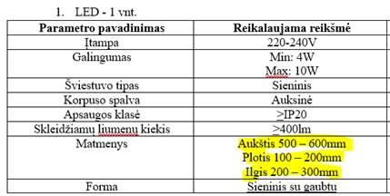

**Atsakymas:**

Siekiant sudaryti sąlygas visiems pateikti pasiūlymus lygiateisiškomis sąlygomis bei nesukurti dirbtinių ribojimų, negalime nurodyti konkrečių modelių, prekių ženklų ir ar pan. informacijos. Žemiau pateikiama galimo šviestuvo pavyzdžio nuotrauka yra tik orientacinio pobūdžio. Pabrėžiame, kad atitiktis bus vertinama pagal aukščiau Jūsų klausime nurodytas technines charakteristikas.

**Klausimas Nr. 2:**

Pateiktas Ilgis su prierašu, kad apvalus. Ar galima suprasti, kad tai plafono tipo šviestuvas, kuris nuo sienos atstojęs 100-200mm? Turite omeny šiestuvo aukštį, jei jis būtų padėtas ant stalo?

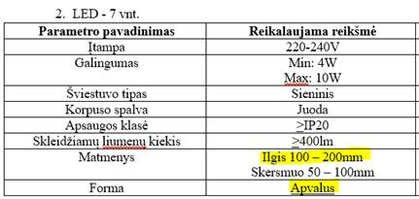

**Atsakymas:**

Sieninis apvalus BRA šviestuvas, kraipomas. Taip, aukštis nurodytas, jei jis būtų padėtas ant stalo.

**Klausimas Nr. 3:**

Ar galite pateikti pavyzdį šviestuvo? Ar tai tokio tipo šviestuvas turėtų būti kaip čia: <https://ledlife.lt/lt/round-linear-led> ?

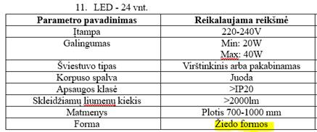

**Atsakymas:**

Siekiant sudaryti sąlygas visiems pateikti pasiūlymus lygiateisiškomis sąlygomis bei nesukurti dirbtinių ribojimų, negalime nurodyti konkrečių modelių, prekių ženklų ir ar pan. informacijos.

Jūsų nuorodoje pateikto tipo šviestuvas šiuo aspektu būtų tinkamas.

**Klausimas Nr. 4:**

Klausimas dėl kortelinio jungiklio. Rašote, kad potinkinis. Ar tai tokio tipo turi būti, kaip žemiau foto?

**Atsakymas:**

Taip, tokio tipo.

**Klausimas Nr. 5:**

Kitas klausimas, ar jį norima montuoti vietoj esamo paprasto jungiklio? Šiuo metu nėra kortelinio?

**Atsakymas:**

Šiuo metu nėra, vidaus el. instaliacija pilnai atnaujinama.

**Klausimas Nr. 6:**

Jei bus montuojama vietoj paprasto jungiklio, kuris junginėja tik šviesą, kaip tokiu atveju išspręsit kabeliavimo problemą? Nes korteliniai jungikliai paprastai išjungia visą elektrą pilnai patalpoj, įskaitant rozetes, kondicionierius ir t.t. Ar tiekėjo pareiga bus pasirūpinti pilna el.instaliacijos rekonstrukcija?

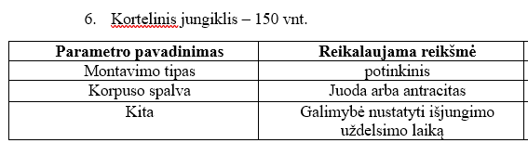

**Atsakymas:**

Jungiklis turi valdyti kontaktorių, kuris įjungs/įšjungs elektrą kambaryje.

**Klausimas Nr. 7:**

Klausimas dėl Lauko elektrotechnikos.

Ar dekoratyviniai stulpeliai, įleidžiami į gruntą ir įsmeigiami šviestuvai būtų keičiami vietoj esamų? Ar tai naujai statomi šviestuvai ir bus reikalinga pravesti laidus?

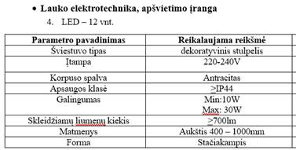

**Atsakymas:**

Kabeliuoti nereikia, reikalingi tik šviestuvai.

**Klausimas Nr. 8:**

Ar tai prožektoriaus tipo šviestuvas? Montuojamas ant fasado?

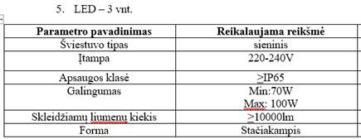

**Atsakymas:**

Taip, ant fasado. Maždaug 11m aukštyje.

**Klausimas Nr. 9:**

Ar LED juosta montuojama ant fasado? Kokiame maždaug aukštyje?

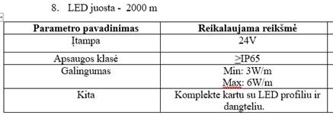

**Atsakymas:**

Taip, ant fasado. LED juosta bus montuojama sienų plokštumoje, per visa aukštį. Sienų aukštis 12-13m.